Конкурс исследовательских работ и проектов учащихся общеобразовательных учреждений Республики Дагестан
«Первоцвет»

Исследовательская работа
на тему:
« Природные чудеса Дагестана»

Гунешова Фатима
Ученица 4 «Б» класса
Муниципальное казённое образовательное учреждение
, Дербентский район
Руководитель
Велиханова Светлана Эвезовна
учитель начальных классов
МКОУ СОШ с. Падар
Дербентского района

Проект «Природные чудеса Дагестана»

Содержание:
- Введение
Актуальность (цель , задачи, гипотеза )
- Теоретическая часть
- Практическая часть
1. Список популярных объектов внутреннего туризма на основе анализа опроса интернет изданий.
2. Диагностика мнения одноклассников на основании анкетирования.
3. Составление собственного туристического маршрута.
IV. Заключение. Вывод
- Литература и источники

I. Введение
Цель: Узнать как можно больше нового о родном Дагестане , о ее самых необычных местах, составить собственный маршрут летнего путешествия
Актуальность
Мы живем в замечательной республике – Дагестан. Каждый житель нашей республики знает, что существует семь чудес света. Эти знаменитые чудеса описал в своей «Истории» древний грек Геродот. Но не все древние ученые были с ним согласны и довольно часто спорили о том, что считать «чудом света». Мир не стоял на месте, создавал все новые и новые уникальные памятники и открывал для себя новые чудеса природы. Для всего человечества было очевидно, что «чудес» на свете значительно больше. Нам повезло- мы живем в стране, в которой очень много и исторических памятников, и чудес природы, и прекрасных современных городов. Я решила провести собственное исследование самых необычных мест Дагестана , чтобы предложить родителям собственный маршрут путешествия на летних каникулах. Хотя в нашей республике немало удивительных мест созданных человеческими руками, я решил остановиться именно на природных достопримечательностях Дагестана , так как в наше время технических открытий человеческие сооружение может устареть, выйти из моды, а любуясь красотой природы мы не устаем удивляться ее вечному совершенству. И, конечно, вопрос экологии сейчас стоит остро везде, и в нашей республике тоже, и мы должны сделать все возможное для сохранения принадлежащих нам памятников природы.
II. Теоретическая часть Проанализировав анкеты участников опроса , а также прочитав много литературы и просмотрев документальные фильмы я разработала план проекта.
А.)Исследовать разные источники информации.
Б.) Изучить собранную информацию.
Для работы над проектом сформулировали проблемы.
Это: 1.Есть ли необычные места в республике?
2. Является ли природа нашей местности уникальной?
3.Какая достопримечательность, по мнению жителей, является главной?
Результаты социологического опроса показали, что выдвигаемая мной, гипотеза совпала с мнением жителей села. В нашей республике есть огромное количество достопримечательностей. Ведь каждый уголок нашей планеты прекрасен по-своему.
- Диагностика мнения жителей села на основании анкетирования.
На вопросы анкеты ответил 18 человек . Результаты даны в приложении 3
Согласно опросу список популярных объектов внутреннего туризма возглавляют 45% отвечающих считают важным для будущего республики сохранить природные красоты. Вопрос создания горно-лыжного курорта являлся наиболее активно обсуждаемым при опросе. находятся в нашей республике, где они уже побывали и где хотят побывать.
III. Практическая часть.
Мы часто мечтаем о неизведанных землях, жарких странах, стремимся к поиску нового, но не замечаем, что это новое находится рядом. Надо только захотеть увидеть. Наша республика имеет большое число культурных и природных достопримечательностей. Приглашаю к путешествию! (Полное описание приложение 4)
- БАРХАН САРЫ КУМ
Бархан Сары-кум является вторым по размеру барханом в мире, а его уникальность состоит в том, это единственный подобный объект на Кавказе, которой к тому же окружен зеленой степью. Больше него только бархан Большой Эрг в Сахаре. Сары-Кум в длину достигает 12км, а в ширину 4 км. Высота же его 252 метра, а в 1879 году по некоторым данным он возвышался более чем на 600 метров и его размер со временем уменьшается.
- ВОДОПАД ТОБОТ
Гордые дагестанские горы не везде приветливо демонстрируют свои красоты, но живописный водопад Тобот – исключение. Он легкодоступен для любования, и до него несложно добраться по трассе на автомобиле или микроавтобусе.
- Гора Шадбуздаг
Данная возвышенность была почитаема и до распространения Ислама, так как в основе поклонения горным массивам лежит почитание местных духов – «хозяев». Именно они, по поверьям, снежными лавинами и селевыми потоками, наносившими серьезный урон сельскому хозяйству горцев, наказывали местных жителей за неуважительное отношение к местным святыням.
- Сулакский каньен
Сулакский каньон в Республике Дагестан однозначно доказывает величие природы. Это самый грандиозный каньон России!По своей глубине (1920 метров) Сулакский каньон значительно превосходит каньон Колорадо и уступает только самому глубокому каньону в мире Котауаси в Перу (3535 метров)!
- Самурский лиановый лес.
Самурский лес (лезг. Самурдин там) — массив реликтовых умеренно-субтропических лиановых лесов в России, расположен в Магарамкентском районе Дагестана. Это самый северный на планете субтропический лес и находится он практически в самой южной точке России! В Самурском лесу произрастают тысячи видов растений, 68 видов деревьев и кустарников, более 16 видов средиземноморских лиан, обитает около 450 позвоночных и десятки тысяч видов беспозвоночных животных, более сотни из них находятся под угрозой исчезновения и занесены в Красную книгу
- КАРАДАХСКАЯ ТЕСНИНА.
Карадахская теснина - Памятник природы республики Дагестан. Она прячется между двумя районами – Хунзахским и Гунибским. Здешнее искусственное озеро перегорожено заносами небольшой реки, которая спешит вдоль ущелья. Горы смыкаются и снова расширяются, а в конце совсем расступаются, демонстрируя трясину во всей красе.
Вперед можно идти почти полкилометра между каменных стен высотой в 170 м. Самая большая ширина – 4 м.
- Салтинский подземный водопад.
Салтинский водопад – единственный в Дагестане подземный водопад. Является памятником природы республиканского значения, находится в селе Салта Гунибского района. Ущелье, которое ведет к водопаду, достигает 40 метров в ширину, его длина почти километр, а высота 20 метров.
- Заключение. Вывод
Во время моего исследования я узнала довольно много нового и своей работой могу сделать следующие выводы:
- В Дагестане очень много мест, удивительных по своей красоте, полных тайн и легенд. Это касается любой части республики. На юге водопад Хучнинский , лиановый лес, с потрясающими горами, на западе Каспийское море и пустынные, на севере республики просто космические пейзаж И это только природные достопримечательности. А ведь есть еще памятники истории. У нашей республики есть все шансы быть местом, куда съезжаются туристы со всей страны.
- К сожалению даже мы, жители республики не очень хорошо осведомлены обо всех этих потрясающих местах. Мои одноклассники знают о местах, расположенных в относительной близости , смогли узнать Каспийское море Хучнинский водопад на фотографии, но такие места как бархан Сарыкум , Сулацкий каньён и другие неизвестны.
А было бы здорово поехать на экскурсию вместе с одноклассниками.
- И, наконец, по поводу летних планов. Я решила, что в этом году обязательно съезжу с родителями в бархан Сарыкум .
- Следуя примеру других регионов , предлагаю объявить конкурс «Семь природных чудес республики Дагестан».
- И главный вывод, который я сделала, следующий: нужно учиться видеть чудеса, которые находятся рядом с тобой, для этого нужно просто оглянуться вокруг.
- Любовь к Родине надо воспитывать с любви к родной природе.
Благодаря проделанной работе, я научилась:
- Ставить перед собой цель;
- Планировать свои действия;
- Находить и обрабатывать информацию;
- Выбирать из огромного количества информации нужную.

- Литература
  - Ахмедханов К.Э.путешествие по Дагестану,-М.: «Физкультура и спорт», 1988г.
  - Абакаров Р.А.,Гамзатов Г. И др. Дагестан. «Эхо Кавказа» 1997г

Приложение 1
Анкета
Уважаемый житель села Чинар. К вам обращается ученица 3 класса Чинарской средней школы №1 Керимова Амина. Я работаю над проектом «Чудеса природы Дагестана». Ещё в древности были описаны семь рукотворных чудес света. К вам огромная просьба ответить на вопросы данной анкеты.

- О каких интересных местах в Дагестане ты знаешь? _____________________________________________________________________________________________________________________________________________________________________________________________

- Можешь назвать места, изображенные на фотографиях?
1________________________ 6____________________
2________________________ 7_____________________
3________________________ 8______________________
4________________________ 9_____________________
5________________________ 10________________________

- В каких местах, изображенных на фото ты бывал(а ) или хотел(а) бы побывать? _______________________________________________________________________________________________________________________________________________________________________________________________
- Что ,по-вашему мнению нужно сделать, чтобы туризм в Дагестане развивался? ______________________________________________________________________________________________________________________________________________________________________________________________

- Предложите свой список 7 природных чудес Дагестана.

1_______________________________________________________________
2_______________________________________________________________
3_______________________________________________________________
4_______________________________________________________________
5_______________________________________________________________
6_______________________________________________________________
7_______________________________________________________________

Приложение 2
Карабудахкентские пещеры
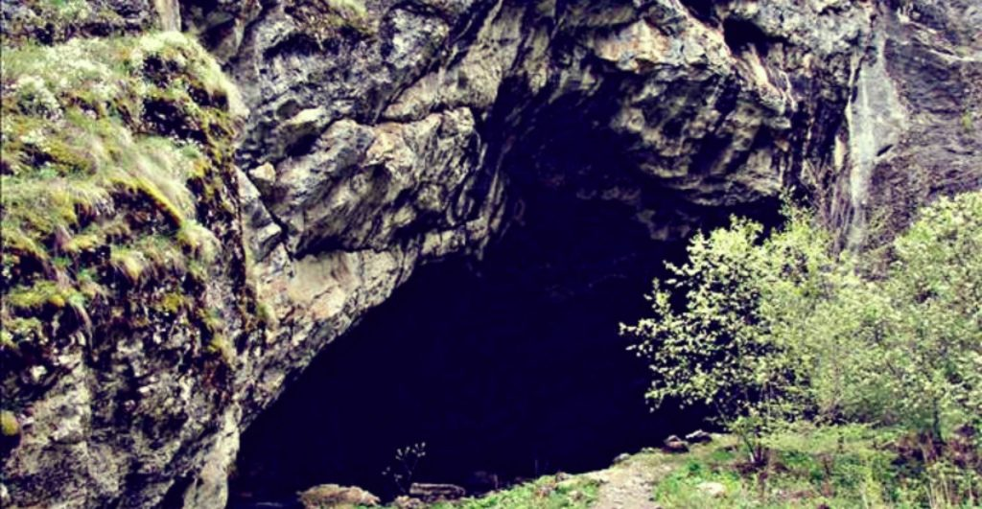
Бархан Сары-кум
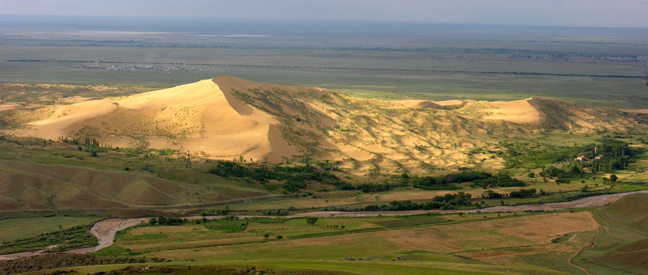

Водопад Тобот
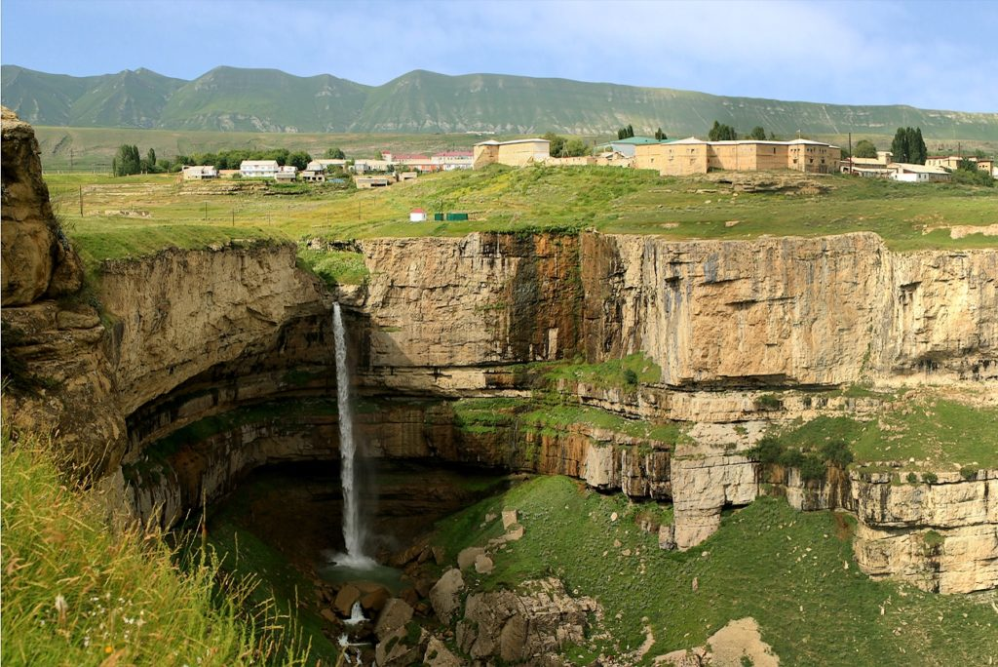

Самурский лиановый лес.
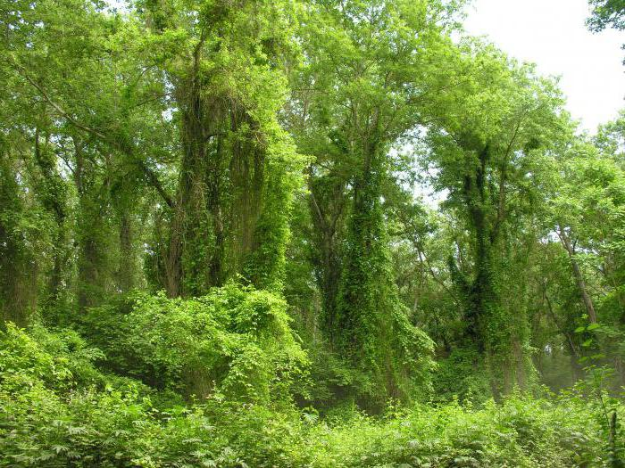

Сулакский каньон Дагестана
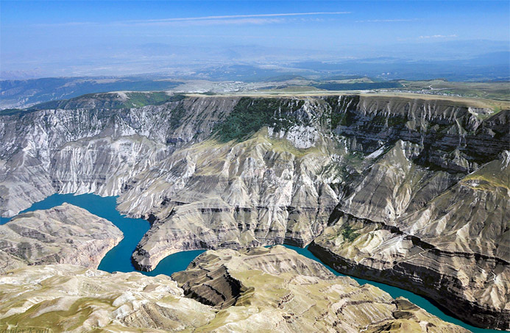

Водопад Хучнинский
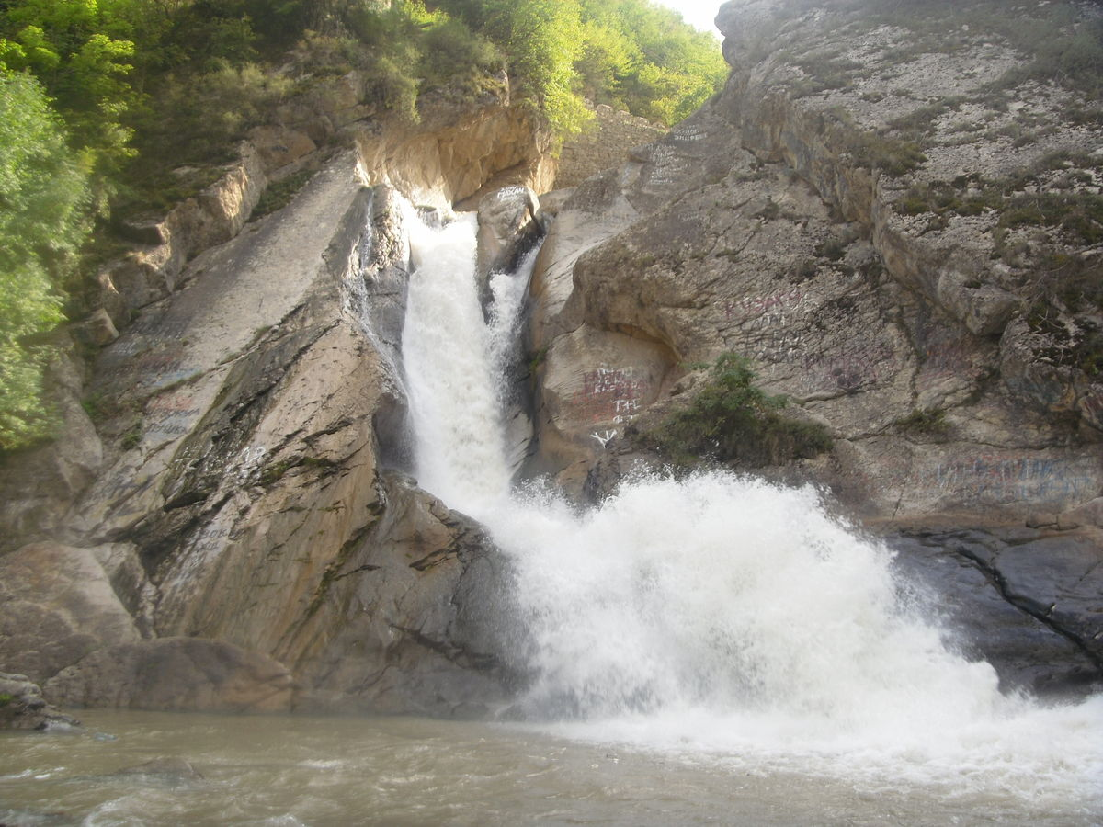

Салтинский подземный водопад.
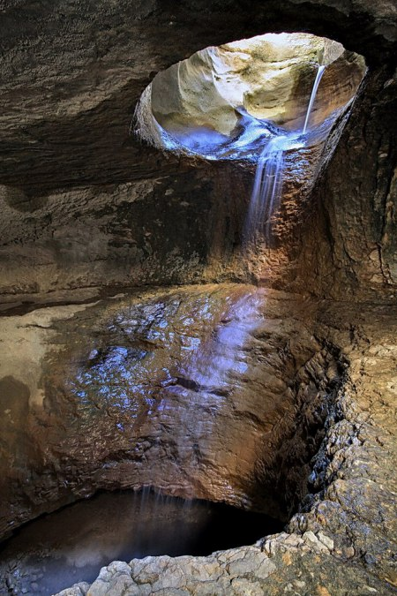
Гора Шалбуздаг
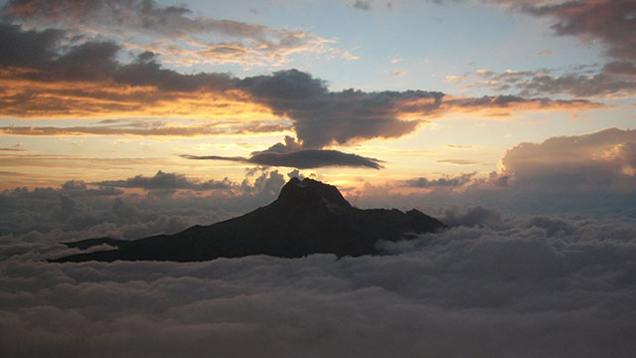

Карадахская теснина
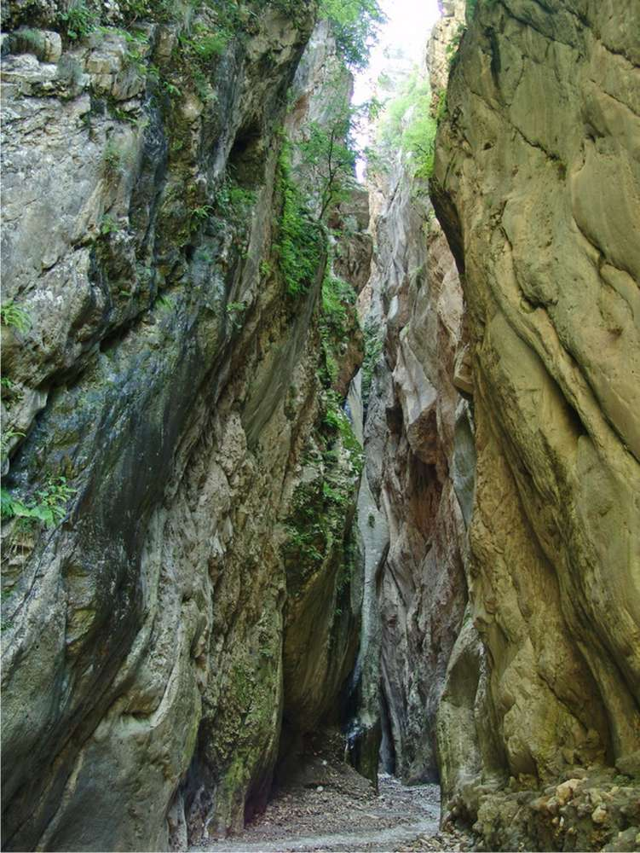

Чараур - самый высокий водопад в Дагестане 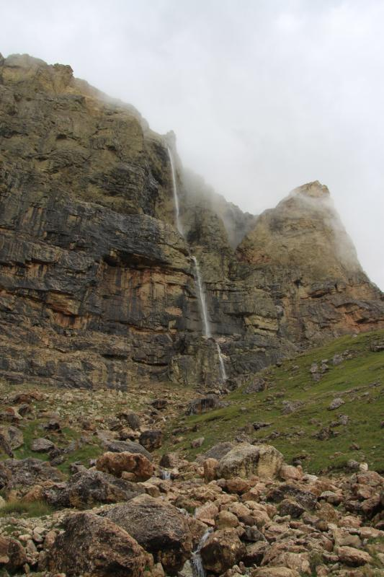

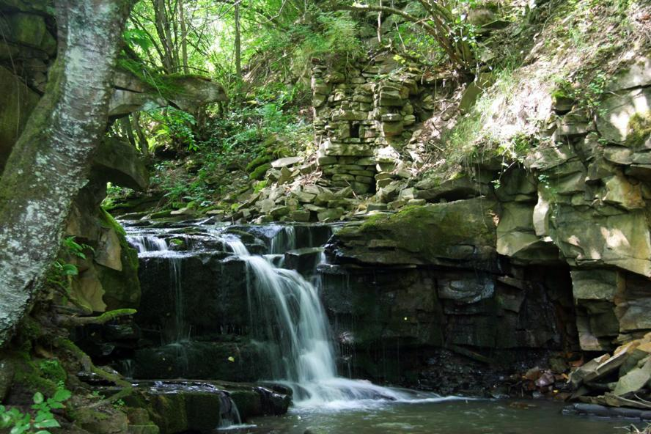
Приложение 3
Результаты анкеты
Результаты: Из 10 фотографий, где были изображены, но не подписаны следующие места: Самурский заказник, Бархан Сарыкум, Гора Шадбуздаг, Сулакский каньен,Хучнинский водопад, Кужнинский природный мост, Карадахская теснина, Водопад Тобот, Салтинский подземный водопад, Карадахская теснина Только люди старшего поколения смогли назвать более 5 мест. По фотографиям смогли назвать 12% жителей узнали 7 объектов , 14%- 6 объектов, 5 объектов назвали – 25% респондентов, 41% соответственно -4 объектов и 8 % назвали менее 3 мест.
Абсолютное большинство хотели бы побывать во всех изображенных на фото местах Что касается любимого места отдыха то здесь все тоже были единодушны. Мы живем рядом с потрясающе красивым морем до которой рукой подать, и, конечно, это и есть наше любимое место отдыха

Список популярных объектов внутреннего туризма на основе анализа опроса одноклассников и односельчан вошло:
Бархан Сарыкум, гора Шадбуздаг,Сулакский каньен,Самурский лиановый лес,
Карадахская теснина,Салтинский подземный водопад.,Водопад Тобот
Также в мои задачи входил опрос одноклассников, с целью выяснить насколько хорошо они знакомы с чудесами созданными природой, которые

Приложение 4
- БАРХАН САРЫ КУМ
Бархан Сары-кум является вторым по размеру барханом в мире, а его уникальность состоит в том, это единственный подобный объект на Кавказе, которой к тому же окружен зеленой степью. Больше него только бархан Большой Эрг в Сахаре. Сары-Кум в длину достигает 12км, а в ширину 4 км. Высота же его 252 метра, а в 1879 году по некоторым данным он возвышался более чем на 600 метров и его размер со временем уменьшается. Конечно вряд ли он был высотой в 600 метров, барханов таких размеров в принципе не существует, однако то, что 50 лет назад он был на 20 метров выше, это документально установленный факт. Находится он всего в 30 км Махачкалы у подножия гор.
- ВОДОПАД ТОБОТ
Гордые дагестанские горы не везде приветливо демонстрируют свои красоты, но живописный водопад Тобот – исключение. Он легкодоступен для любования, и до него несложно добраться по трассе на автомобиле или микроавтобусе. Горный рельеф маленькой республики Дагестан выглядит ярко и красочно, особенно для жителей равнин. Именно поэтому сюда едут россияне со средней полосы. Пейзажи, расположенные относительно недалеко, весьма отличаются от привычных видов и услаждают их взоры
- Гора Шадбуздаг
Данная возвышенность была почитаема и до распространения Ислама, так как в основе поклонения горным массивам лежит почитание местных духов – «хозяев». Именно они, по поверьям, снежными лавинами и селевыми потоками, наносившими серьезный урон сельскому хозяйству горцев, наказывали местных жителей за неуважительное отношение к местным святыням.
- Сулакский каньен
Сулакский каньон в Республике Дагестан однозначно доказывает величие природы. Это самый грандиозный каньон России!По своей глубине (1920 метров) Сулакский каньон значительно превосходит каньон Колорадо и уступает только самому глубокому каньону в мире Котауаси в Перу (3535 метров)!
- Самурский лиановый лес.
Кавказ издавна привлекал на свои земли туристов, путешественников, альпинистов и простых любителей экзотики. Самурский лес (лезг. Самурдин там) — массив реликтовых умеренно-субтропических лиановых лесов в России, расположен в Магарамкентском районе Дагестана. Это самый северный на планете субтропический лес и находится он практически в самой южной точке России! В Самурском лесу произрастают тысячи видов растений, 68 видов деревьев и кустарников, более 16 видов средиземноморских лиан, обитает около 450 позвоночных и десятки тысяч видов беспозвоночных животных, более сотни из них находятся под угрозой исчезновения и занесены в Красную книгу

- КАРАДАХСКАЯ ТЕСНИНА.
Карадахская теснина - Памятник природы республики Дагестан. Она прячется между двумя районами – Хунзахским и Гунибским. Здешнее искусственное озеро перегорожено заносами небольшой реки, которая спешит вдоль ущелья. Горы смыкаются и снова расширяются, а в конце совсем расступаются, демонстрируя трясину во всей красе.
Вперед можно идти почти полкилометра между каменных стен высотой в 170 м. Самая большая ширина – 4 м, все время возникает ощущение, что это творение человеческих рук, некая постройка с узким коридором, так гладко отполированы стены, так прямо они стоят, то немного сближаясь, то снова чуть отступая. Иногда вверху они образуют каменный свод, а потом снова расступаются. На протяжении пути встречаются круглые гладкие валуны, плотно вставленные между стен. Это камни, слетевшие с края обрыва. Проходить под ними жутковато – не известно, в какой момент они оборвутся.
- Салтинский подземный водопад.
Салтинский водопад – единственный в Дагестане подземный водопад. Является памятником природы республиканского значения, находится в селе Салта Гунибского района. Ущелье, которое ведет к водопаду, достигает 40 метров в ширину, его длина почти километр, а высота 20 метров. Водопад образует речка Салтинка, которая проходит через удивительно красивый Кудалинский каньон, и не доходя до аула Салта вдруг неожиданно исчезает, низвергается вглубь земли, где и образует красивейший

